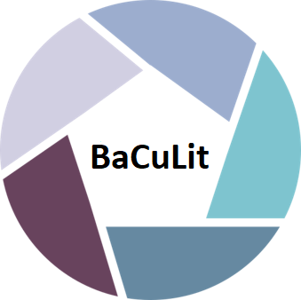
BaCuLit: Vermittlung bildungssprachlicher Lese- und Schreibkompetenzen im Fachunterricht. Ein Handbuch für Sekundarstufen und berufliche Bildung.

